CARGUE MASIVO DE SOLICITUDES FAG

El archivo de cargue de las obligaciones con FAG se describe a continuación:

FORMATO ENVIO DE INFORMACION EXPEDICION PREVIA GARANTIAS FAG

Campo | Tipo | Long | Descripción | Ejemplo
Intermediario | Numérico | 6 | Código Intermediario reconocido por AGROS | 101043
Número de Identificación | Numérico | 11 | Número de Identificación del Beneficiario Principal | 800111225
Dígito de verificación | Numérico | 1 | Si es persona jurídica agregar digito de verificación, para persona natural dejar vacío. | 3
Nombre | Texto | 80 | Ordenado así para persona natural: primer apellido, segundo apellido, primer nombre, segundo nombre, para persona jurídica la razón social. | SOCIEDAD LA ARAUCARIA S.A.
Tipo Productor | Numérico | 2 | Código de tipos de productor reconocido por AGROS. | 3
Tipo Cartera | Numérico | 1 | Redescuento, Sustituta, Agropecuaria (1,2,3 según codificación de AGROS) | 1
Municipio Inversión | Numérico | 5 | Código DANE | 05008
Oficina | Numérico | 5 | Código asignado por el banco e inscrito en AGROS | 1150
Municipio Oficina | Numérico | 5 | Código DANE | 05002
Valor Crédito | Numérico | 15 | Valor del crédito superior a cero (0) | 80000000
Pagaré | Texto | 25 | Identificación del pagaré | 125002548
Fecha Pagaré | Numérico | 8 | En formato AAAAMMDD | 20170915
Plazo | Numérico | 3 | Cantidad de meses | 60
Periodo de Gracia | Numérico | 3 | Cantidad de meses si existe periodo de gracia | 0
Destino de Crédito | Numérico | 6 | Destino de Crédito principal | 111150
Tipo Comisión | Numérico | 1 | (1= Única , 2=Anual) | 2
% cobertura FAG | Numérico | 3 | Porcentaje <= 100% en formato numérico (por ejemplo: 80) | 60
Seguro | Numérico | 1 | Indicar si el proyecto productivo tendrá cobertura de seguro ISA. (S=Si, N=No) | N
Programa de crédito | Numérico | 4 | Código del programa de crédito asignado en AGROS | 301

- El archivo debe ser generado en formato txt separado por tabuladores (la forma más fácil de ser reconocido).
- No debe contener registros en blanco.
- El nombre del archivo no debe exceder los 30 caracteres.
- Campos que pueden ir en blanco: Digito de Verificación y Seguro

Procedimiento para el cargue del archivo:

Ingresar en el navegador a la página de FINAGRO, siguiendo el siguiente menú:

Operaciones en línea / Aplicativos FINAGRO / Consultas FAG

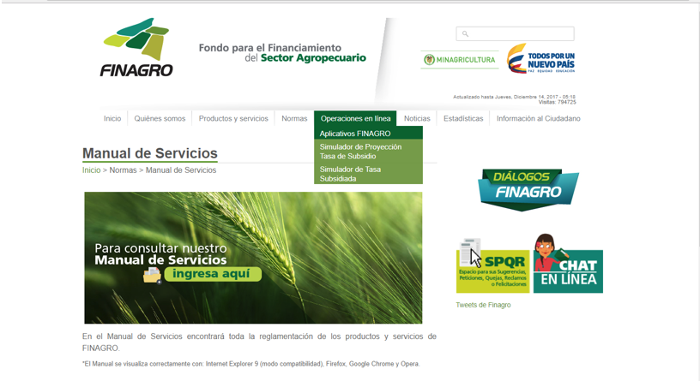

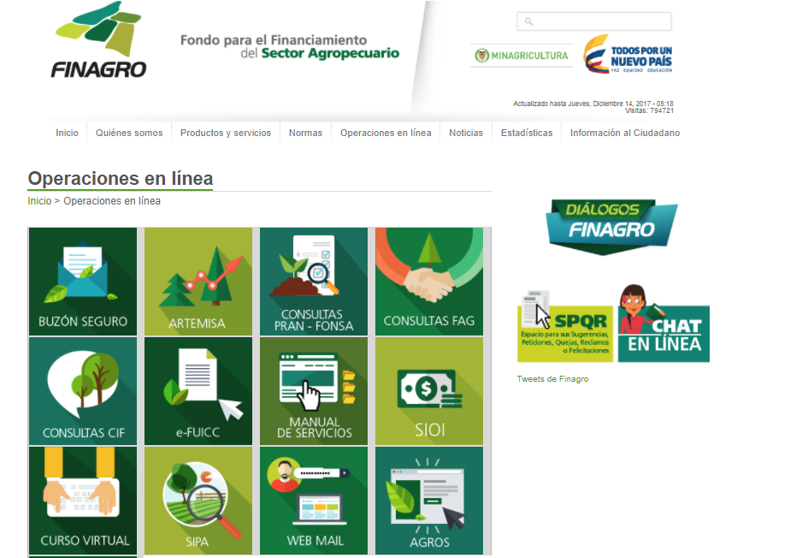

Ingresar Usuario y Contraseña asignada para consultas en INFOAGRO.

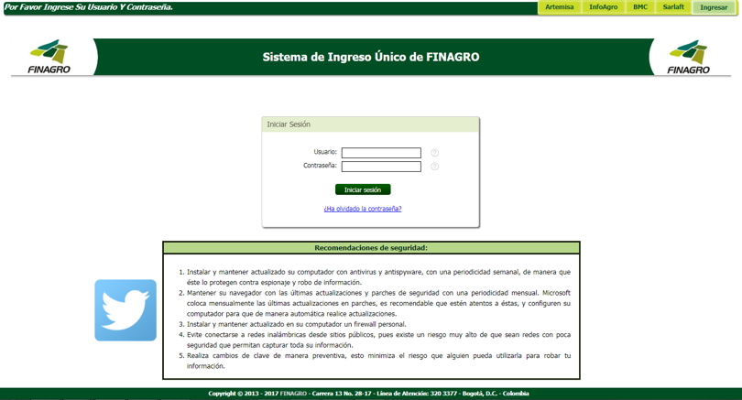

En la sección Solicitudes FAG, seleccionar la opción <Cargue Masivo Solicitudes FAG>

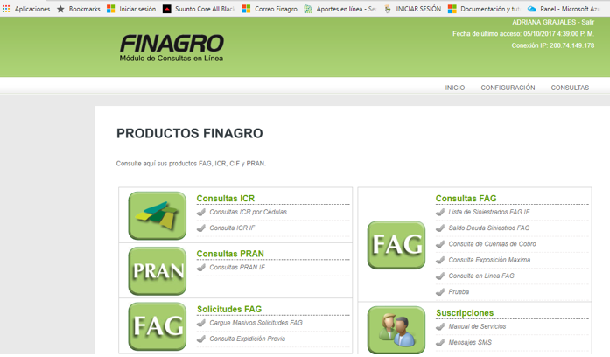

Hacer clic en seleccionar archivo.

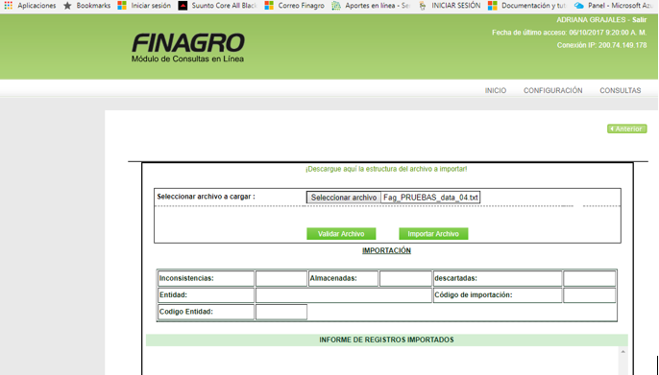

Y luego hacer clic en el botón <Validar Archivo>, este proceso realiza una validación estructural del archivo y si encuentra alguna inconsistencia la reporta en la sección Inconsistencias, ver imagen.

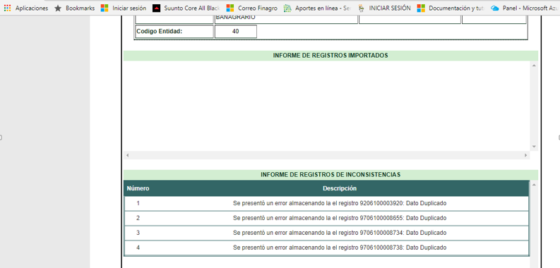

En caso de no presentarse inconsistencias; hacer clic en seleccionar archivo y hacer clic en el botón <Importar Archivo> y en la sección informe de registros importados aparecerá el número de registros almacenados, en caso de presentarse alguna inconsistencia el archivo no será cargado.

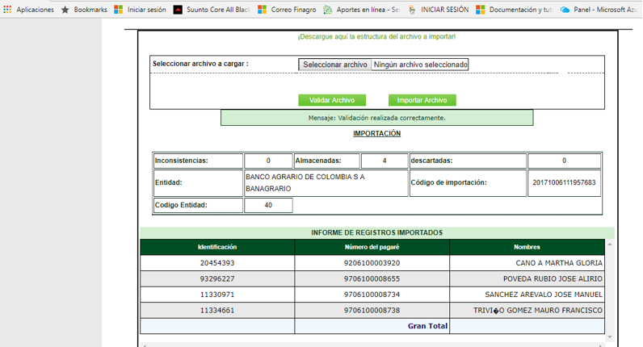

CONFIRMACION DE PREINSCRIPCION

Una vez el usuario que ingreso a cargar el archivo se recibe el correo notificando que los registros enviados fueron preinscritos, Hacer clic en la opción <Consulta Expedición Previa>

Aparecerá la siguiente ventana seleccionar la fecha y clic en botón <Buscar> aparecerá una lista con todos los archivos cargados en el día, seleccionar el archivo deseado y hacer clic en el icono y descargar el archivo Excel que contiene cada uno de los registros con el número de certificado FAG asignado.

